Лабортарная работа №10

Дисциплина: Архитектура компьютера

Жибицкая Евгения Дмитриевна

Содержание

# 1 Цель работы

Продолжение освоения языка ассемблера, изучение и приобретение навыков по работе с файлами и правами доступа.

# 2 Выполнение лабораторной работы

Для начала создадим новый каталог, несколько файлов и скопируем файлin_out.asm(рис. ??).

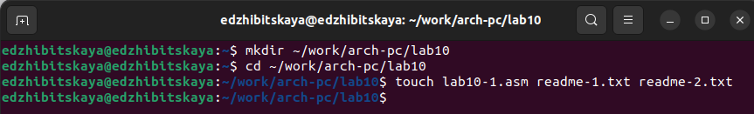

Создание файлов и каталогов

Затем введет текст Листинга 10-1 в файл, создадим исполняемый файл и запустим его.(рис. ??).

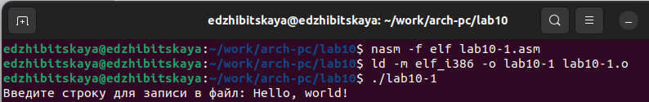

Запуск кода из Листинга 10-1

Командой chmod запретим выполнение исполняемого файла(рис. ??).

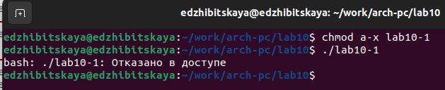

Использование chmod: запрет на выполнение

Далее добавим право на исполнение исходному файлу lab10-1.asm (рис. ??). - файл исполняется после компиляции исполняемого файла повторно

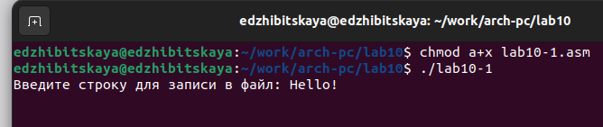

Право на исполнение исходного файоа

Предоставим права доступа к файлам readme-1.txt и readme-2.txt в символьном и двочном видах соответственно(рис. ??).

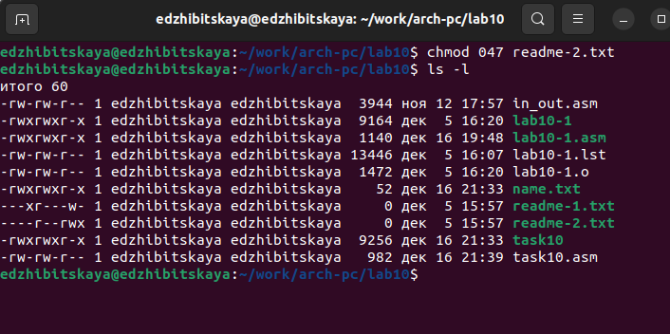

Права доступа

# 3 Задание для самостоятельной работы

Напишем код пргораммы работающий по следующему алгоритму: • Вывод приглашения “Как Вас зовут?” • ввести с клавиатуры свои фамилию и имя • создать файл с именем name.txt • записать в файл сообщение “Меня зовут” • дописать в файл строку введенную с клавиатуры • закрыть файл

Создадим исполняемый файл, запустим и проверим корректность работы(рис. ??).

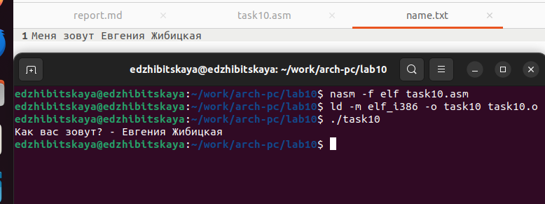

Запуск программы

# 4 Выводы

В ходе работы было поизведено знакомство с программами по работе с файлами, проведена работа с правами доступа.